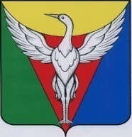

**АДМИНИСТРАЦИЯ БОРОВОГО СЕЛЬСКОГО ПОСЕЛЕНИЯ**

**ОКТЯБРЬСКОГО МУНИЦИПАЛЬНОГО РАЙОНА**

**ЧЕЛЯБИНСКОЙ ОБЛАСТИ**

**РАСПОРЯЖЕНИЕ**

от 12.04.2021 г. №30-р

Об ограничении движения грузовых автомобилей и тракторов по улицам Борового сельского поселения

В связи с климатическими условиями и с целью дальнейшего сохранения дорог Борового сельского поселения

ПОСТАНОВЛЯЮ:

1. Запретить движение грузовых автомобилей и тракторов по улицам (в деревне Бакшан, деревне Замериново, деревне Зуевка) Борового сельского поселения с 14.04.2021 г. по 30.04.2021 г.
2. Для производственной необходимости, разрешить продвижения указанных транспортных средств с письменного разрешения Главы поселения, использовать просёлочные и межпоселковые дороги.
3. Контроль за исполнением оставляю за собой.

М.И. Семенищева